梁耀欣JS322405 王烨JS322411 朱星徽JS322404 张棋瑞JS322211

June, 2023

Academic English Writing

**A comparative genre analysis between journals and magazines in structure and style**

**Abstract**

In our Academic English Technical Writing class, we have learned about various types of publications and their structures. However, we were still curious about the differences in structure and style between journals and magazines. Thus, we conducted research, comparing the IMRD structure, article title and abstract, use of references, and article terms between a journal and a magazine.  We selected a journal and a magazine as data for analysis, comparing their structure and style differences and analyse what leads to these differences.Our findings suggest that while academic journals and magazines have differences in structure and style, they both emphasize the importance of accurate titles and abstracts. Journals follow the IMRD format, while magazines prioritize content arrangement and reader comprehension. Studying the similarities and  differences between academic journals and magazines can provide valuable insights for authors and promote effective  communication of research findings.

1. **Introduction**

When we consider academic research and publishing, there are two main types of publications: academic journals and magazines. They look similar but have respective characteristics. Journal and magazines cater to different audiences, and have different publishing purposes and quality requirements. In order to strengthen our understanding of the two academic types of publications, we choose the The Emergence of Edge Computing and Computer vision reveals hidden variables underlying NF-κB activation in single cells for further study.

After a brief read of the two articles and in combination with our research purposes, we raise four research questions as follows:

1. What are the style features about citations and sentences of The Emergence of Edge Computing and Computer vision reveals hidden variables underlying NF-κB activation in single cells?

2. What are the structure features about abstract, title and whole article of The Emergence of Edge Computing and Computer vision reveals hidden variables underlying NF-κB activation in single cells?

3. Are there any similarities and differences between them?

4. What do these similarities and differences suggest?

1. **Methods**

Because our team members are all computer majors, we choose the publications about applications of computer. After browsing and selecting, we find the two articles as follows.

Table 1. Basic information of the publications

|  |  |  |  |
| --- | --- | --- | --- |
| Publications | Journal or     magazine | Source (Database) | Authority |
| *The Emergence of Edge Computing* | magazine | IEEE Xplore | 1270   Paper Citations |
| *Computer vision reveals hidden   variables underlying NF-κB activatio-*  *n in single cells* | Journal | Science Advances | Total Downloads  2,538 |

We choose the two articles from IEEE Xplore and ScienceAdvances to ensure their authority. At the same time, we also pay attention to the numbers of times their were quoted. The Emergence of Edge Computing has 1270 paper citations and Computer & Operations research has total 2,538 downloads. All of them ensure the quality of the two articles.

Table 2. Style and structure features and analysis methods

|  |  |  |
| --- | --- | --- |
| The features of style and structure | How to analyze the features | |
| Abstracts and titles | 1)create corpus: titles, abstract, citations  2) Select and locate typical examples in the articles | Identify and categorize three types of abstracts (descriptive, informative and critical)  Detect relationships between abstract and passa-ge. |
| Article structure | Read the article in general and compare with IMRD structure |
| Cited sources | Identify and Analyze forms of citations :  In-text citations:  Categorizing citations into direct and indirect, and   analyze their differences qualitatively.  reference list:  Analyze the references ("APA","MLA"   or "Chicago")   ("Journal" or "magazine"..) and   notes qualitatively. |
| Sentence length, structure and voice | 1.Examine the sentences’length  2.Analyze sentence structure: Look at the structure of   sentences used in the article  3.Look at the voice used in the article, whether it is   an active or passive voice  4. Evaluate the overall effect |

Table 2 shows the features of style and structure we decide to study and the method we use. After analyzing the features of The Emergence of Edge Computing and Computer vision reveals hidden variables underlying NF-κB activation in single cells, we seek the similarities and differences between the-

m, and then analyze what do these similarities and differences suggest.

1. **Results**

IMRD structure refers to the Introduction(Problems that need to be dtudied and solved in the paper), Method(Specific methods used to solve problems), Results(Research results obtained according to the research method) and Discusstion(General rules that can be obtained according to the research results).The first question intends to solve the problem that whether these two publications follow the IMRD structures, and analyse the structure composition including title and abstract at the same time. The second question focuses on style based on citations and sentence length.

* 1. *Computer vision reveals hidden variables underlying NF-κB activation in single cells* (Journal)

*3.1.1. Structure Features*

Most of the journals have a similar structure and we select one of the publications to analyse. This article follows the IMRD structure, which includes four parts,Introduction, Results, Discussion and Methods attached at the end of the passage. From a technical perspective, the title clearly and concisely states the topic of the research, followed by the specific focus on the activation of the immune pathway NFκB in single cells using computer vision. The abstract follows a typical structure, starting with the context of the problem and the need for a solution, followed by the specific objective and methodology used. The authors explain the use of an imagebased support vector machine learning model to uncoverthe variables responsible for NFκB activation in single cells. The abstract then provides a summary of the findings, including the identification of the specific variables and how they control activation probability in cells. The authors also explain their mechanistic modeling approach and the significance of their results in understanding cellular heterogeneity and activation under proinflammatory stimuli. The abstract concludes with a clear statement of the significance of their findings in demonstrating the application of computer vision to uncover hidden mechanisms in singlecell biology. Overall, the title and abstract effectively provide a clear and concise summary of the research topic, methodology and findings.

*3.1.2. Style Features*

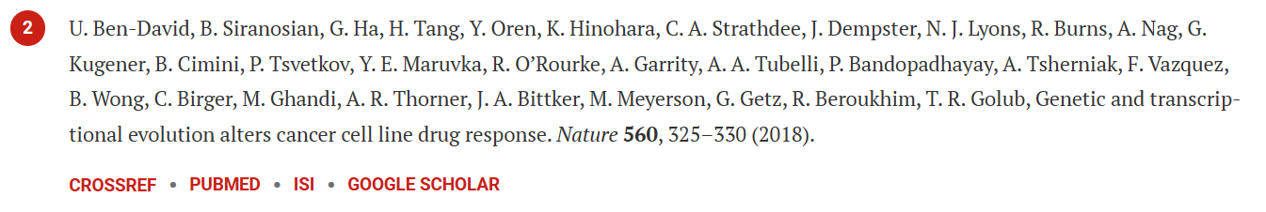

Fig 1. reference from Journal

Analysis:

The reference is written in the Vancouver style, which is commonly used in biomedical and health sciences. It includes the names of all authors in the order they appear in the original article, followed by the article title, the name of the journal, the volume, the page numbers, and the year of publication.

As for the style of the article, the citation suggests that it is a highly technical and evidence-based

research article. The specific details included in the citation highlight the research focus on genetic and transcriptional evolution in cancer cell lines and its impact on drug response. The results of the study are likely based on complex data analysis and experimentation, and the article may include technical terminology and statistical analysis. Overall, the citation suggests a rigorous and detailed approach to scientific research.

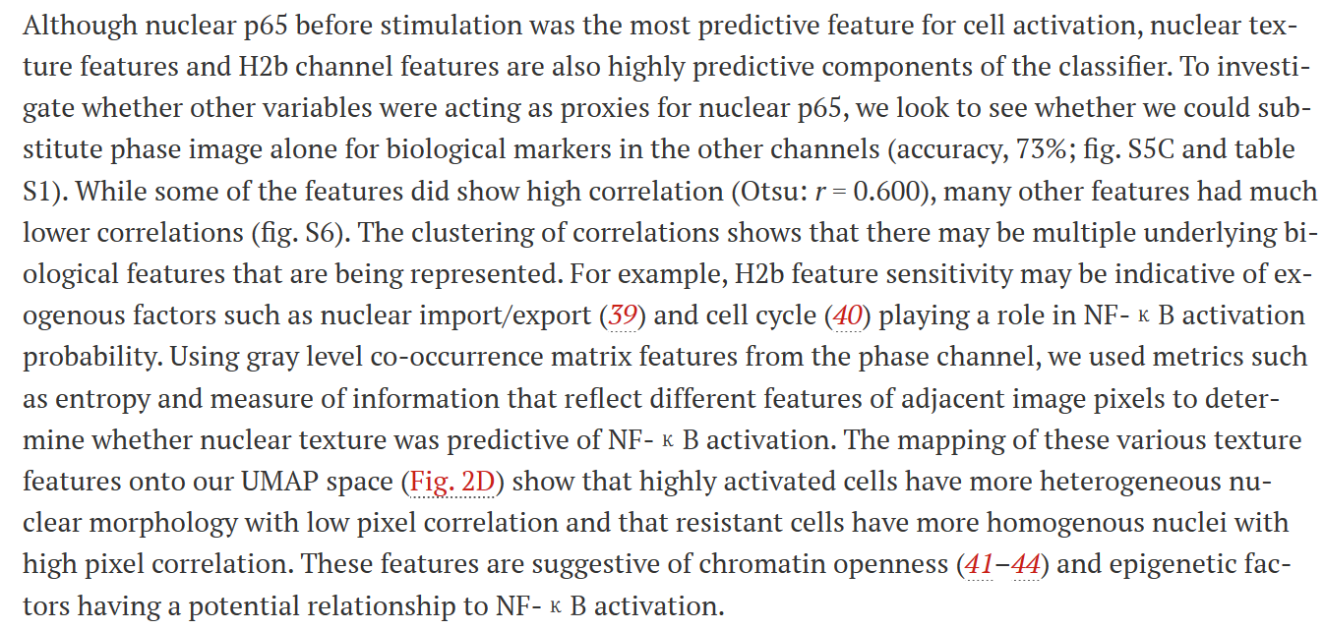

Fig 2. Journal paragraph analysis

Analysis:

This paper mainly discusses the predictive features and related components in identifying the activation of NF-κB. In terms of language features, the paper uses relatively professional terms, such

 as "nuclear texture features", "H2b channel features", "gray level cooccurrence matrix features", etc. (Patel et al., 2021)

These terms are helpful for deeper understanding of the text, but may require the reader to have a

relevant disciplinary background in order to understand the text better. In terms of sentence length,

the paper has a certain sentence length, but most sentences are close to 20-30 words in length, which is

conducive to readers' quick grasp of the thesis and research conclusion, and improves the readability of the paper.In terms of language expression, the author uses objective, accurate and professional wording. For example, "... most predictive feature for cell activation ", "... highly predictive components of the classifier, "... substitute phase image alone for biological markers ", "... reflect different features of adjacent image pixels " (Patel et al., 2021)and other phrases, such terms and expressions have a certain

technical nature, which helps ensure the rigor and science of the research.In short, the paper is technical and professional, using professional terms and language expressions, while maintaining a certain readability, which helps readers to have a deeper understanding of the research conclusions and relevant Revelations.

* 1. *The Emergence of Edge Computing* (Magazine)

*3.2.1. Structure Features*

This article does not follow the IMRD structure.In the process of writing this paper, it is not divided according to the introduction, method, result and discussion. The structure of the paper is divided by content.Firstly,the background and content of the research are introduced, and then the different parts of the research body are elaborated.Beyand that,the title of this article indicates its main research subjects.Then, analyze the abstract of this article from five aspects,the abstract explains that the research is carried out against the background of the industry's investment in and research interest in edge computing,and it describes what edge computing is and its potential benefits, including responsive cloud services and IoT scalability.Although the abstract does not state the reason for the research or how it was conducted, it highlights the potential benefits of edge computing and provides proof-of-concept Videos

 demonstrating its practical applications. Overall, edge computing has significant potential to improve cloud services and IoT scalability,which could have important implications for various industries.

*3.2.2. Style Features*

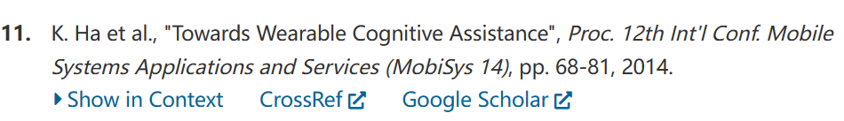

Fig 3. reference of the magazine

Analysis:

The reference is written in the IEEE citation style, which is commonly used in engineering, computer science, and related fields. It includes the names of the authors, the title of the article, the conference proceedings in which it was published, the page numbers, and the year of publication.For the style of the article, the citation suggests a technical and research-focused paper presented at a conference. The specific details included in the citation highlight the research focus on wearable cognitive assistance and its application in mobile systems. The paper is likely based on a combination of experimentation, data analysis, and theoretical models, and the article may include technical terminology and mathematical formulas. Overall, the citation suggests a rigorous and in-depth approach to research in the field of mobile systems and cognitive assistance.

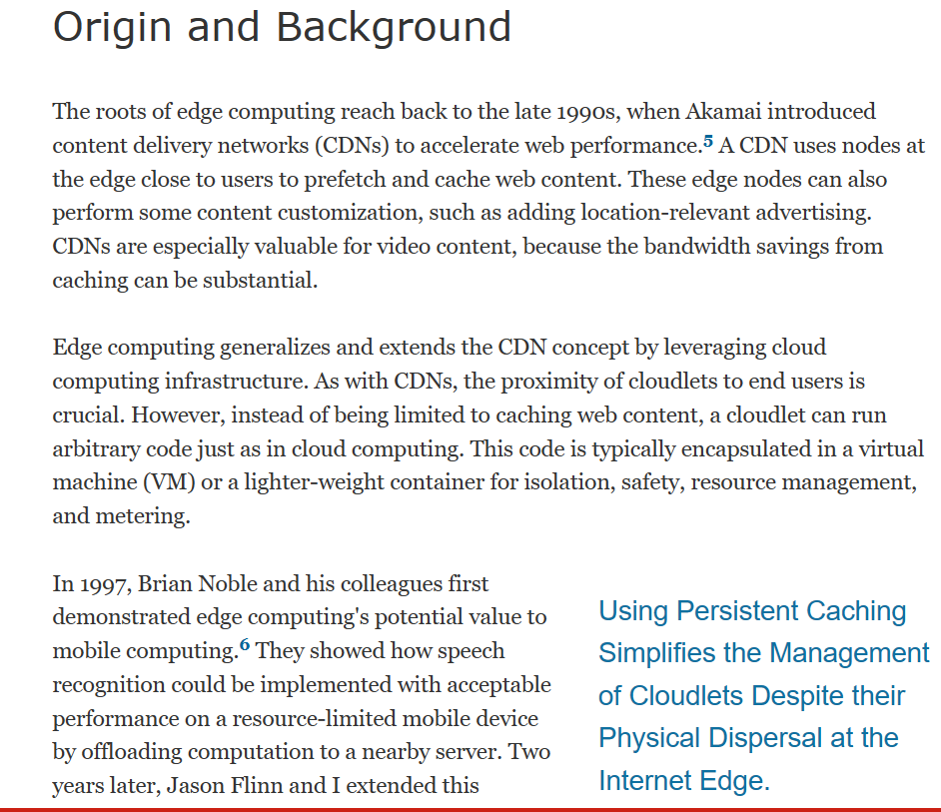

Fig 4. Origin and background of the magazine

Analysis:

This excerpt from a computer science paper is characterized by technical language and specialized terminology, reflecting the author's expertise in the field. The sentences are generally of moderate length, with some longer sentences providing more detailed information. The author uses academic language, such as "conceptual foundation" and "advocated," which adds to the formal tone of the writing. Technical terms such as "CDNs," "cloudlets," and "fog computing"(Satyanarayanan,2017) are used consistently throughout the text, indicating that the author assumes a certain level of familiarity with the subject matter among readers.

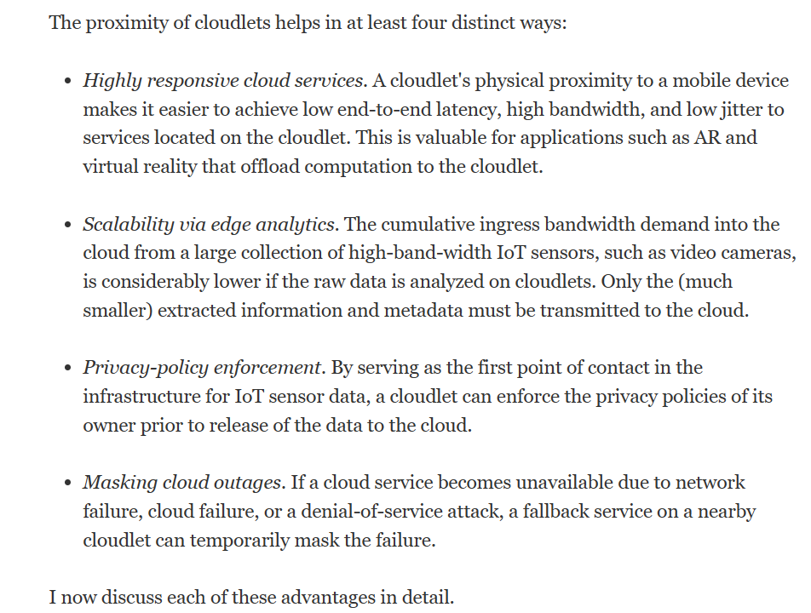

Fig 5. The magazine lists the benefits of cloudlets helps

Analysis:

The paper excerpt uses technical language and specialized terminology, reflecting the author's expertise in computer science. Sentences are generally moderate in length, with some longer ones providing detailed information, such as the first sentence explaining cloudlet advantages. Technical terms like "cloudlet," "end-to-end latency," and "ingress bandwidth demand" are used, along with academic

language like "cumulative" and "enforcement,"(Satyanarayanan,2017) adding to the formal tone. The consistent use of these terms and style throughout suggests readers have a certain level of familiarity with the subject matter.

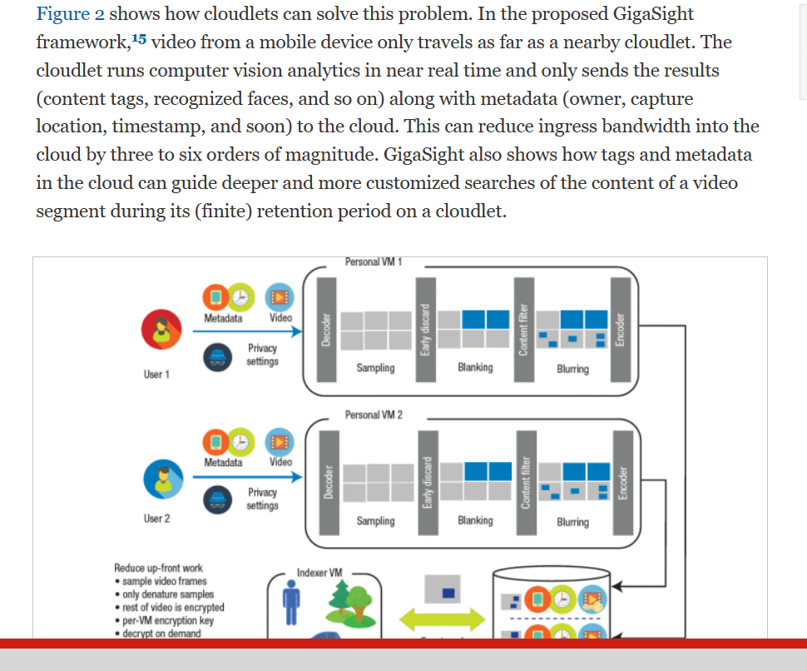

Fig 6. Magazine figure caption

Analysis:

The style of this passage is concise and objective. The sentence structure is short and precise, mostly composed of simple and parallel sentences, using professional terminology and abbreviations.

1. **Discussion**

Table 3. Discussion based on research question2&3

|  |  |  |  |
| --- | --- | --- | --- |
| Types of publications | | Journal | Magazine |
| Article title | | *Computer vision reveals hidden variables underlying NF-κB activation in single cells* | *The Emergence of Edge Computing* |
| Subject | | Applications of computer science | |
| Volume&Issue&Date | | 2021.10.22 | 2017.1.5 |
| Purpose | | Discussing the predictive features and related components in identifying the activation of NF-κB. | Introducing the origin and development of edge computing, and popularizing its relationship with cloud computing |
| Sentence length | | Relatively short, mostly approaching 20-30 words.  Beneficial for readers to quickly grasp the paper and research conclusions, improve the readability of the paper. | Generally moderate, some longer sentences providing detailed information.  Help readers to understand more accurate and comprehensive information. |
| Language feature | | Features of technical language and professional terminology  Need to have relevant disciplinary background to understand | |
| More objective, accurate  Using a large amount of data and annotations as evidence and professional wording  Conducive to ensuring the rigor and scientificity of research | More formal, concise  Using more abbreviations and specialized terminology  Part of the content is presented in the form of charts and figures, which is more conducive to readers' understanding |
| Structure feature | Similarities | 1.Emphasize the importance of accurate and attention-grabbing titles and abstracts in academic articles.  2.Highlight how the abstract plays a crucial role in summarizing the main content and facilitating readers' understanding of the core ideas. | |
| Differences | 1. Follow the structure of IMRD, including the introduction, results, discussion, and methodology sections. 2. Provides a detailed introduction to the purpose, methods, findings, and significance of the research. | 1. Do not follow the IMRD structure, but instead divided the paper according to its content. 2. Focuses more on introducing the potential advantages and applications of edge computing. |

1. **Conclusion**

The similarities and differences highlighted in our paper reveal important insights into the structure and style of academic publications, which can have significant implications for conducting and communicating research. The emphasis on the importance of accurate and attention-grabbing titles and

abstracts in both journals and magazines highlights the need for authors to effectively communicate

 the main ideas of their research in a concise and compelling manner.  This ensures that readers can quickly and easily understand the focus and significance of the study.The differences between journals and magazines in terms of structure and content can provide valuable guidance for authors seeking to publish their research.  By following the IMRD structure in a journal article, authors can provide a clear and well-organized presentation of their research, while the non-IMRD structure of a magazine article

 allows for greater flexibility and creativity in structuring the content. Additionally, the focus on

introducing potential advantages and applications of edge computing in magazines illustrates the

 importance of discussing the broader implications of research.  This can help to generate interest in the findings and highlight the relevance of the research to real-world problems.

In summary, understanding the similarities and differences between academic journals and magazines can help authors to effectively communicate their research and highlight its significance for broader audiences.   By tailoring their approach to the structure and style of the publication, authors can optimize their chances of publishing their research and maximizing its impact.

**Author contributions**

**Liang Yaoxin:** Responsible for searching articles, analyzing and summarizing the structural and stylistic features of journals. Responsible for writing written reports on the abstract and results sections of journal research.

**Zhu Xinghui:** Responsible for searching articles, analyzing and summarizing the structural and stylistic features of magazines. Responsible for writing written reports on the results section of journal research and the contribution of authors.

**Wang Ye:** Search for information related to the article and create a classroom presentation PowerPoint. Responsible for writing the written report introduction, abstract, and summary sections.

**Zhang Qirui:** Search for appropriate research methods and develop a research plan. Responsible for writing the written report on discussion and methodology, and conducting two classroom PowerPoint presentations.

**References**

Patel, P., Kim, C. H., von Erlach, T. C., Xia, Y., Chen, R. R., & Tzika, A. A. (2021). *Computer vision reveals hidden variables underlying NF-κB activation in single cells*. Science Advances, 7, eabg4135. doi: 10.1126/sciadv.abg4135.

Satyanarayanan, M. (2017). *The Emergence of Edge Computing*. Computer, 50(1), 30-39. doi: 10.1109/MC.2017.9.